ОГБПОУ «ТОМСКИЙ ТЕХНИКУМ ИНФОРМАЦИОННЫХ ТЕХНОЛОГИЙ»

Отчет по практической работе №13

учебной дисциплины  
*Проектирование и разработка web-приложений*

Выполнил:

студент 482 группы

Кулманаков Илья

Проверил: преподаватель

Грушевский Ю.В.

г. Томск – 2021 г

Содержание

Практическая работа №13 3

Файлы 4

Файл index.php: 4

Результаты работы программы 7

Результат работы 7

Вывод 8

# Практическая работа №13

Цель: получить практические знания по основам ООП в PHP.

Задание:

1. Создайте класс с методом find(), принимающий единственный аргумент - строку с названием функции PHP. В качестве результата метод должен возвра­щать текст с сайта http://php.net с описанием функции;
2. Создайте класс-обертку для сессии, метод set() которого позволяет устанавли­вать значение сессии, get() считывать ранее установленное значение, listKeys() выводит список всех установленных ключей, а existsKey() проверяет наличие ключа в сессии;
3. По документации с сайта http://php.net изучите возможности специального ме­тода __unset(), предназначенного для управления процессом уничтожения свойства объекта при помощи конструкции unset(). Модифицируйте класс Accessor (Листинг 5.25 стр. 136 методического пособия) таким образом, чтобы он поддерживал удаление свойств класса;
4. По документации с сайта http://php.net изучите возможности специальных методов __sleep() и __wakeup(), предназначенных для управления процессом сериализации объекта. Модифицируйте класс Accessor из предыдущего задания таким образом, чтобы его объекты можно было сериализовать при помощи функции serialize() и восстановить при помощи функции unserialize(). Организуйте сериализацию таким образом, чтобы объект сохранялся в JSON-формате.

# Файлы

## Файл index.php:

<?php  
session_start();  
?>  
<!DOCTYPE html>  
<html>  
<head>  
 <title>Практическая работа</title>  
</head>  
<body>  
 <header>  
 <h2>Проверочная работа</h2>  
 <p>Выполнил Кулманаков Илья, группа 482.</p>  
 </header>  
 <main>  
 <article>  
 <h2>Задание 1</h2>  
 <p>  
 <?php  
 class Finder{  
 static function find(string $func)  
 {  
 try{  
 $filename = "https://www.php.net/manual/ru/function." . $func;  
 $otvet=@get_headers($filename);  
 $code = substr($otvet[0], 9, 3);  
 if ($code != '200')  
 {  
 throw new Exception($message = "Станица функции " . $func . " не найдена.");  
 }  
 $page = file_get_contents($filename);  
 $info = '';  
 if (!preg_match('#\\<div class="methodsynopsis dc-description"\\>.*?\\</div\\>#s', $page, $info))  
 {  
 throw new Exception($message = "Функция " . $func . " не найдена на станице.");  
 }  
 return $info[0];  
 }  
 catch (Exception $exc)  
 {  
 return $exc->getMessage();  
 }  
 }  
 }  
  
 echo "Описание функции sqrt: " . Finder::*find*('sqrt')  
 ?>  
 </p>  
 </article>  
  
 <article>  
 <h2>Задание 2</h2>  
 <p>  
 <?php  
 class Session  
 {  
 public function set(string $key, $value)  
 {  
 $_SESSION[$key] = $value;  
 }  
  
 public function get(string $key)  
 {  
 return $_SESSION[$key];  
 }  
  
 public function existsKey(string $key)  
 {  
 return array_key_exists($key, $_SESSION);  
 }  
  
 public function listKeys()  
 {  
 return array_keys($_SESSION);  
 }  
 }  
  
 $ses = new Session();  
 $ses->set("key", "value");  
  
 ?>  
 Значение key = <?= $ses->get('key') ?><br/>  
 Существование key = <?= $ses->existsKey('key') ?><br/>  
 Существование kei = <?= $ses->existsKey('kei') ?><br/>  
 Список ключей: <?php print_r($ses->listKeys()) ?>  
 </p>  
 </article>  
  
 <article>  
 <h2>Задание 3</h2>  
 <p>  
 <?php  
 class Accessor  
 {  
 private $arr = [];  
  
 public function __get($key)  
 {  
 if (array_key_exists($key, $this->arr)) {  
 return $this->arr[$key];  
 } else {  
 return null;  
 }  
 }  
  
 public function __set($key, $value)  
 {  
 $this->arr[$key] = $value;  
 }  
  
 public function __unset($name)  
 {  
 unset($this->arr[$name]);  
 }  
  
 public function __sleep()  
 {  
 return array('arr');  
 }  
  
 public function __wakeup()  
 {  
 ;  
 }  
  
 }  
  
 $acc = new Accessor();  
 $acc->perem = "value";  
 print_r($acc);  
 unset($acc->perem);  
 echo "<br/>";  
 print_r($acc);  
  
 ?>  
 </p>  
 </article>  
  
 <article>  
 <h2>Задание 4</h2>  
 <p><!--Само задание решено в классе задания 3-->  
 <?php  
  
 $acc->perem = "value2";  
 $str = json_encode($acc);  
 $acc2 = new Accessor($str);  
  
 ?>  
  
 Изначальный экземпляр:<?php print_r($acc); ?><br/>  
 Строка: <?= $str ?><br/>  
 Конечный экземпляр:<?php print_r($acc2); ?><br/>  
  
 </p>

</article>  
 </main>  
</body>  
</html>

# Результаты работы программы

## Результат работы

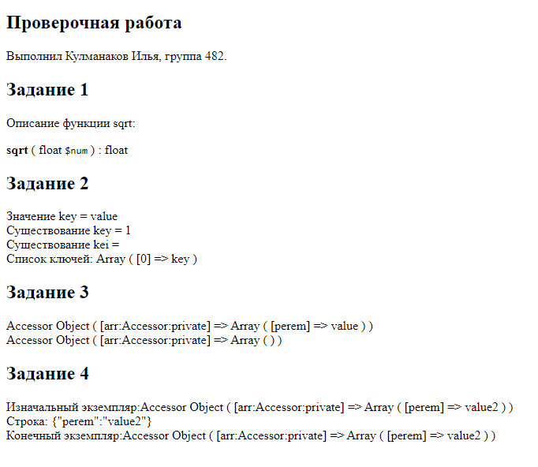

Рисунок 1Результаты работы

# Вывод

Вывод: в ходе выполнения практической работы была выполнена практическая работа.